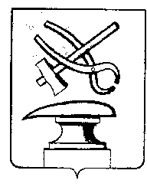

Российская Федерация
Пензенская область
СОБРАНИЕ ПРЕДСТАВИТЕЛЕЙ
ГОРОДА КУЗНЕЦКА

РЕШЕНИЕ
Об отчете Главы администрации города Кузнецка
о результатах своей деятельности и деятельности администрации города Кузнецка за 2017 год, социально-экономическом развитии города Кузнецка за 2017 год и задачах на 2018 год

Принято Собранием представителей города Кузнецка

Заслушав и обсудив представленный Главой администрации города Кузнецка Златогорским С.А. отчет о результатах своей деятельности и деятельности администрации города Кузнецка за 2017 год, социально-экономическом развитии города Кузнецка за 2017 год и задачах на 2018 год, руководствуясь Федеральным законом от 06.10.2003 № 131-ФЗ «Об общих принципах организации местного самоуправления в Российской Федерации», Уставом города Кузнецка Пензенской области,

Собрание представителей города Кузнецка решило:

1. Отчет Главы администрации города Кузнецка Златогорского С.А. о результатах своей деятельности и деятельности администрации города Кузнецка за 2017 год, социально-экономическом развитии города Кузнецка за 2017 год и задачах на 2018 год принять к сведению.
2. Опубликовать отчет в Вестнике Собрания представителей города Кузнецка.

Глава города Кузнецка В.А.Назаров

